Дата: 31.03. 2020г.
Педагог Тимошина Е.В.
Творческое объединение «Сувениры своими руками» 1 класс.
План дистанционного занятия.
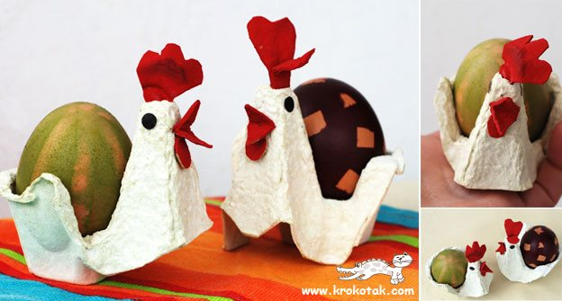
Подставка «Курочка для яиц»

Уважаемые родители, помогите своим детям в изготовлении поделки.
Вот такую курочку мы смастерим из коробки для яиц.
1.Вырезаем из коробки часть. Здесь должен быть только конус и только одно углубления для яйца. Все лишнее срезаем.
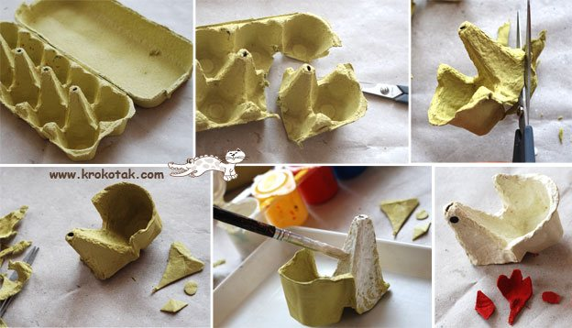

2.Окрашиваем заготовку в белый цвет.
3.Из красной ткани или фетра вырезаем:
- Ромб. Это – клюв. Согнем его пополам, приклеим линией сгиба к заготовке и будет первоклассный клюв!
- Капелька (без острого конца). Это – бородка. Ее приклеивают под клювом.
- Большая «капелька» с волнистым краем сверху. Это – гребень. Его помещаем в отверстие сверху конуса и фиксируем.
Нарисуем глазки!
4. Результат работы сфотографируйте и пришлите по электронной почте руководителю на адрес el.timoshina2016@yandex.ru или эл. почту МУ ДО ЦТР «Радуга» cdt.raduga60@yandex.ru, или в сообщении в Контакте (в теме письма укажите свою фамилию, имя).

